京明控股项目情况

（一）债权基本情况
京明控股项目为我公司2012年开展的收购暨附重组项目，2014年，我公司将该户债权项目协议转让至信达投资。就该户债权项目，信达投资出具《委托书》，委托分公司就债权进行日常维护、管理及最终处置变现。
收购时点，分公司分别以20,050.09万元、11,000.00万元对价收购中信信托有限责任公司、北京邦赫科贸有限公司对京明控股所享有的债权资产。截至处置时点2020年5月31日，该户项目债权总额102,228.82万元，其中：债务重组款31,050.09万元、重组补偿金25,405.99万元、重组违约金45,772.74万元。
2019年12月5日，沈阳市中级人民法院作出“（2018）辽01破申54号”裁定书，裁定受理申请人对沈阳星辰房地产开发有限公司破产清算申请。根据管理人要求，我公司于2020年3月2日申报债权，申报债权规模为100,788.96万元，债权性质为有财产担保债权。经管理人审核，初步认定我公司债权规模为67,725.45万元。
沈阳市中级人民法院于2020年5月18日发布公告，裁定沈阳星辰房地产开发有限公司重整，目前处于重整阶段，管理人为辽宁同方律师事务所。

（二）我司抵押资产情况
1、京城中心项目概况
“京城中心”项目占地面积合计20,521.6平米，总规划建筑面积151,321 平米，由5栋33层点式楼构成，其中：1#、2#楼是住宅，3#、4#、5#为公寓，住宅面积为60—108 平米、公寓面积为30—70 平米。目前，“京城中心”项目“五证”齐全（销售许可中尚不包括5#楼）。
工程完工情况：1#、2#、3#、4#楼主体结构完成，5#楼主体结构完成至25层。1#、2#住宅部分，外部装修完成、内部设备设施部分未完成。3#、4#砌筑完成，其中3#外窗及外墙保温系统完成。底商部分主体结构及砌筑完成。
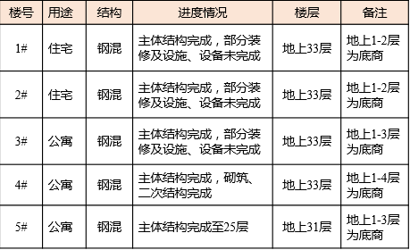
2、我司抵押资产情况
所抵押的面积20521.6平米土地使用权为两宗土地，即位于沈阳市和平区文体路的土地证号分别为“沈阳国用（2008）第0039号、第0040号”两宗土地使用权，土地面积分别为14156.9平米、6364.7平米。
截至目前，该项目下剩余抵押在建工程共934套、建筑面积合计69965.07平米，其中：住宅428套、建筑面积小计35937.73平米，公寓482套、建筑面积小计26556.47平米，商业用房24套、建筑面积小计7471.13平米，在执行阶段，分公司查封了所抵押在建工程。所抵押在建工程具体情况如下表所示：
序号 | 坐落 | 楼号 | 房产性质 | 套数 | 建筑面积（平米）
1 | 和平区文兴路41-1号 | 1号楼 | 商业 | 8 | 1,549.42
 |  |  | 住宅 | 216 | 18,153.82
小计 |  |  |  | 224 | 19,703.24
2 | 和平区文兴路41-2号 | 2号楼 | 商业 | 5 | 605.06
 |  |  | 住宅 | 212 | 17,783.91
小计 |  |  |  | 217 | 18,388.97
3 | 和平区文兴路41-3号 | 3号楼 | 商业 | 10 | 4,704.57
 |  |  | 公寓 | 294 | 18,154.16
小计 |  |  |  | 304 | 22,858.73
4 | 和平区文兴路41-5号 | 4号楼 | 商业 | 1 | 612.08
 |  |  | 公寓 | 188 | 8,402.31
小计 |  |  |  | 189 | 9,014.39
合 计 |  |  |  | 934 | 69,965.07
根据目前掌握的情况，抵押房产中存在抵债、已售等情况，经统计无任何争议的抵押房产剩余429套，建筑面积29497.99平米，其中住宅128套，建筑面积9726平米，公寓291套，建筑面积15777.54平米，商业10套，建筑面积3994.45平米。

（三）京城中心项目现状
1、可售房产情况
根据管理人初步编制的重整计划草案，京城中心剩余可销售房产情况如下：
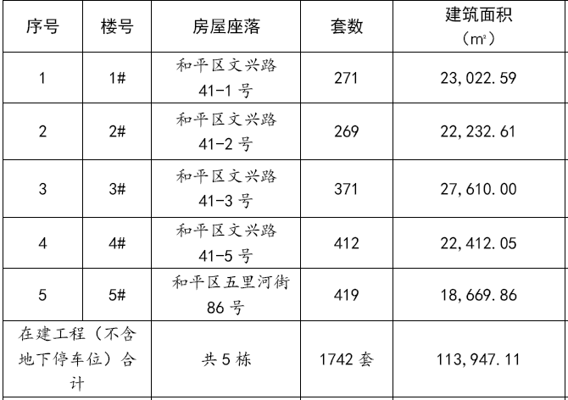
地下车位434个。
2、负债情况
不包括购房人债权在内，经营过程形成的各类债务共计9.45亿元，我司为第一大债权人，且为优先债权。
其他优先债权：工程款6707.52万元；职工债权181.89万元；税收债权2216.49万元
项目可能存在其他未知瑕疵，由客户自行调查落实。

